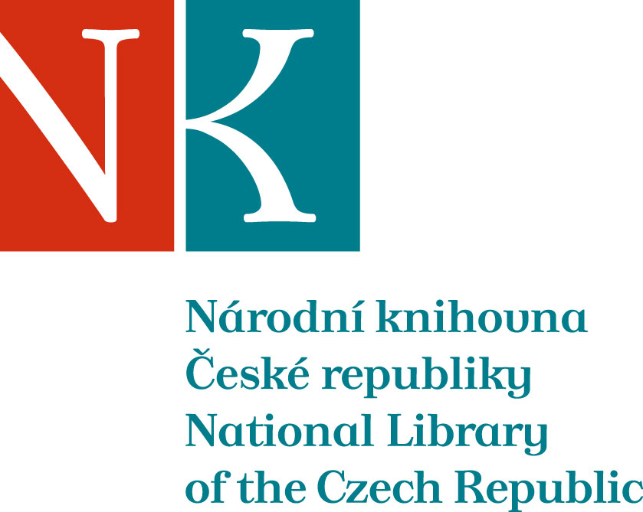

Zpráva ze zahraniční služební cesty

Jméno a příjmení účastníka cesty | Mgr. Marie Balíková
Pracoviště – dle organizační struktury | Oddělení národních věcných autorit a věcného zpracování
Pracoviště – zařazení | vedoucí oddělení
Důvod cesty | jednání editačního týmu MDT
Místo – město | Londýn
Místo – země | Anglie
Datum (od-do) | 25.2.-28.2. 2012
Podrobný časový harmonogram | 25.2. – přílet  26.2. – 9:00-18:00 jednání  27.2 - 9:00-17:00 jednání  28.2. - odlet
Finanční zajištění | Projekt INTERPI
Cíle cesty | účast na jednáních editačního týmu MDT
Plnění cílů cesty (konkrétně)  jednání výboru konsorcia MDT | Program jednání:  - Revize Guidelines vydaných v EC 27_2005  - Příprava editačních pravidel systému MDT  - Priority vývoje systému MDT  - Vícejazyčná databáze MDT  - MDT jako linked data  - MDT _ Pocket edition  - Editační politika  - Plán revizí systému MDT pro rok 2012-2013
Přímý vztah k problematice řešené v tomto roce v projektu INTERPI | – problematika potenciální aplikace klasifikačního systému MDT při formování znalostní báze INTERPI  MDT- slouží jako propojovací jazyk
Datum předložení zprávy | 10.3. 2012
Podpis předkladatele zprávy | Marie Balíková
Podpis nadřízeného | Edita Lichtenbergová
Vloženo na Intranet
Přijato v mezinárodním oddělení

